COMUNICATO 22/10/2017

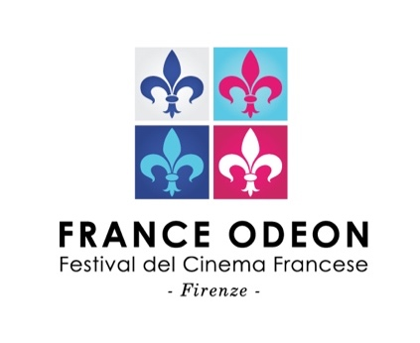
France Odeon: serata di chiusura con i premi Foglia d’oro

La giuria della nona edizione di France Odeon, composta da Francesca Archibugi, Concita De Gregorio e Valentina Bellè, ha assegnato il 'Premio Foglia d’Oro - Giusto Manetti Battiloro' ai seguenti film:
Miglior film a 'Petit paysan' di Hubert Charuel
Miglior opera prima a 'Django', di Etienne Comar, con menzione speciale al protagonista Reda Kateb
e Premio della giuria a 'L' amant d' un jour' regia di Philippe Garrel, fedele alla sua idea di cinema e ai suoi collaboratori, tra tutti Renato Berta in un film di cui proprio la fedeltà è l' oggetto.
Il Premio dei giovani va a Le Redoutable di Michel Hazanavicius.

Come novità del festival è stato consegnato un riconoscimento alla distributrice italiana Emanuela Piovano della Kitchenfilm. Per la prima volta è stato proiettato al festival un film doppiato (in italiano) "L' arte della fuga"di Brice Cauvin distribuito dalla Kitchenfilm, per dimostrare come un doppiaggio sia stato fatto in modo accurato e professionale.
Il festival, che si è aperto con la proiezione di Le Redoutable di Michel Hazanavicius, che ha visto il tutto esaurito al cinema La Compagnia, così come per Aurore di Blandine Lenoir e Barbara di Mathieu Amalric, ha ospitato anche il convegno 'Ragazzi Bene Educati (alle immagini)'. Hanno aperto i lavori la vice presidente e assessore alla Cultura della Regione Toscana Monica Barni e la senatrice Rosa Maria Di Giorgi, vicepresidente del Senato, che hanno entrambe espresso la loro attenzione sul tema dell'educazione all'immagine, indicando che Miur e MiBACT, così come le Regioni, dovrebbero avere un ruolo nel fissare gli obiettivi e le linee guida per realizzarli. Il Direttore Generale del MiBACT Nicola Borrelli e il Responsabile del Miur Giuseppe Pierro hanno anticipato alcuni dei punti del decreto in via di redazione, i cui principali referenti saranno gli istituti scolastici, i quali avranno grande autonomia nella scelta dei progetti già esistenti sui territori da inserire nei loro programmi. La platea degli addetti ai lavori, che ha seguito con interesse il lungo confronto, ha appreso anche che in tempi strettissimi saranno varati i decreti attuativi per l'Educazione all'immagine nelle scuole e i relativi bandi.
A France Odeon 2017 si è parlato anche di rilanciare gli storici legami fra il nostro cinema e quello francese. L’idea di proseguire il percorso dell’Atélier Farnese, primo laboratorio di scrittura cinematografica italo-francese, sostenuto dalla SIAE, è stata accolta con entusiasmo da molti ospiti d’onore come Pascal Rogard, Nicola Borrelli e Agnès Jaoui.
A chiusura del festival, il direttore Francesco Ranieri Martinotti si è mostrato soddisfatto, oltre che per il successo di pubblico, per l’incremento di interazione del web, dovuto anche all’attività di un gruppo di blogger selezionati, in collaborazione con l'ufficio stampa cinema di Fondazione Sistema Toscana, per l’iniziativa 'Raccontando France Odeon', e ha dichiarato: “Con il presidente Riccardo Zucconi siamo molto felici per i risultati e auspichiamo che per il prossimo anno tutti i partner storici del festival ci aiutino a realizzare un’edizione ancora più ricca di proposte, che celebri i 10 anni del festival”.

Ufficio stampa regionale Elisabetta Vagaggini 0552719050 e.vagaggini@fondazionesistematoscana.it
c.silei@fondazionesistematoscana.it

Ufficio stampa nazionale Biancamano & Spinetti
0039 06 97611511, 0039 334 5611894 p.biancamanospinetti@biancamanospinetti.com, claudia@biancamanospinetti.com

